广州大学本科生实验报告

开课学院及实验室： 2018年 月 日
学院 | 计算机学院 |  | 年级、专业、班 | 软件185 | 姓名 | 曾祥毅 | 学号 | 18819206247
实验课程名称 |  | 数据结构 |  |  |  |  | 成绩
实验项目名称 |  | 实验四 排序算法 |  |  |  |  | 指导老师
- 实验目的
加强对多种排序算法的理解
二、使用仪器、器材
微机一台
操作系统：windows 10
编程软件：visual studio 2019

三、实验内容及原理
编程序实现插入排序、选择排序、希尔排序、堆排序、冒泡、双向冒泡、快速排序、归并排序、递归的归并排序、基数排序等多种排序算法。
重点：插入排序、选择排序、冒泡、快速排序。
要求：
1. 被排序的对象由计算机随机生成，长度分别取20，100，500三种。
2. 算法中增加比较次数和移动次数的统计功能。
3. 对实验结果做比较分析。

四、实验过程原始数据记录
程序代码如下：
#include<iostream>
#include<ctime>
using namespace std;

void CreateSequence(int* arr, int len)
{
srand((int)time(0));
for (int i = 0; i < len; i++)
{
arr[i] = rand() % 100;
}
}

void ShowSequence(int* arr, int len)
{
for (int i = 0; i < len; i++)cout << arr[i] << " ";
cout << endl << endl;
}

//插入排序
void SIS(int* arr, int len)
{
int count = 1, comparison = 0, movement = 0;
bool found = false;
int* temp = new int[len];
temp[0] = arr[0];
for (int i = 1; i < len; i++)
{
for (int t = 0; t < count; t++)
{
comparison++;
if (temp[t] > arr[i])
{
for (int k = count - 1; k >= t; k--)
{
temp[k + 1] = temp[k];
movement++;
}
temp[t] = arr[i];
movement++;
found = true;
count++;
break;
}
}
if (!found)
{
temp[count] = arr[i];
movement++;
count++;
}
found = false;
}
cout << "插入排序结果：" << endl;
cout << "比较次数：" << comparison << endl;
cout << "移动次数：" << movement << endl;
cout << "排序后序列：";
ShowSequence(temp, len);
}

//简单选择排序
void SSS(int* arr, int len)
{
int* temp = new int[len];
for (int i = 0; i < len; i++)temp[i] = arr[i];
int index, count = 0, comparison = 0, movement = 0, t;
for (int i = 0; i < len; i++)
{
index = i;
for (int k = i; k < len; k++)
{
comparison++;
if (temp[k] < temp[index])
{
index = k;
}
}
if (count != index)
{
t = temp[count];
temp[count] = temp[index];
temp[index] = t;
movement += 3;
}
count++;
}
cout << "简单选择排序结果：" << endl;
cout << "比较次数：" << comparison << endl;
cout << "移动次数：" << movement << endl;
cout << "排序后序列：";
ShowSequence(temp, len);
}

//冒泡排序
void BS(int* arr, int len)
{
int* temp = new int[len];
for (int i = 0; i < len; i++)temp[i] = arr[i];
bool flag = true;
int t, m = len, comparison = 0, movement = 0;
while (m > 1 && flag)
{
flag = false;
for (int i = 1; i < m; i++)
{
comparison++;
if (temp[i - 1] > temp[i])
{
t = temp[i];
temp[i] = temp[i - 1];
temp[i - 1] = t;
movement += 3;
flag = true;
}
}
--m;
}
cout << "冒泡排序结果：" << endl;
cout << "比较次数：" << comparison << endl;
cout << "移动次数：" << movement << endl;
cout << "排序后序列：";
ShowSequence(temp, len);
}

//快速排序排序
int Partition(int* arr, int len, int low, int high, int& com, int& mov)
{
int t = arr[low];
int pivotkey = arr[low];
mov += 2;
com++;
while (low < high)
{
com += 3;
while (low < high && arr[high] >= pivotkey)
{
com += 2;
--high;
}
mov++;
arr[low] = arr[high];
com += 2;
while (low < high && arr[low] <= pivotkey)
{
com += 2;
++low;
}
mov++;
arr[high] = arr[low];
}
mov++;
arr[low] = t;
return low;
}

//快速排序递归
void QSort(int* arr, int len, int low, int high, int& com, int& mov)
{
if (low < high)
{
int pivotloc = Partition(arr, len, low, high, com, mov);
QSort(arr, len, low, pivotloc - 1, com, mov);
QSort(arr, len, pivotloc + 1, high, com, mov);
}
}

//快速排序
void QS(int* arr, int len)
{
int comparison = 0, movement = 0;
int* temp = new int[len];
for (int i = 0; i < len; i++)temp[i] = arr[i];
QSort(temp, len, 0, len - 1, comparison, movement);
cout << "快速排序结果：" << endl;
cout << "比较次数：" << comparison << endl;
cout << "移动次数：" << movement << endl;
cout << "排序后序列：";
ShowSequence(temp, len);
}

int main()
{
int lenth;
cout << "请输入生成数组长度：";
cin >> lenth;
int* arr = new int[lenth];
CreateSequence(arr, lenth);
cout << "初始序列：";
ShowSequence(arr, lenth);
SIS(arr, lenth);
SSS(arr, lenth);
BS(arr, lenth);
QS(arr, lenth);
return 0;
}
五、实验结果及分析
n为20的比较结果：
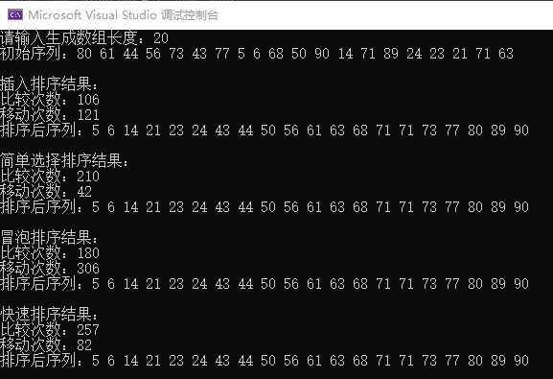
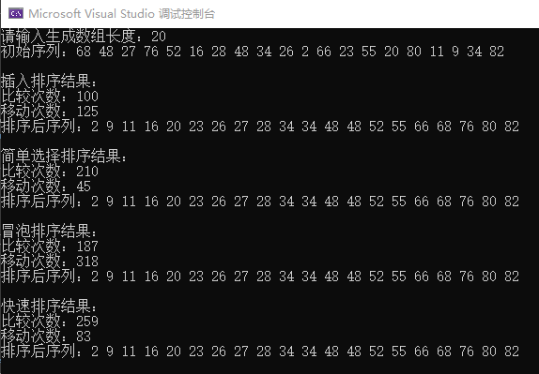
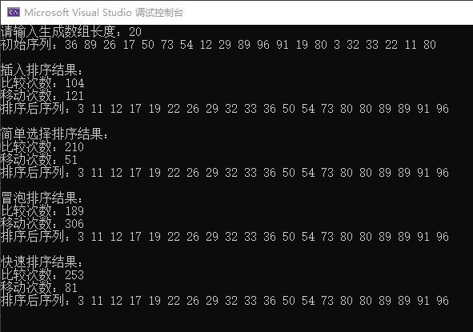

n为100的比较结果：
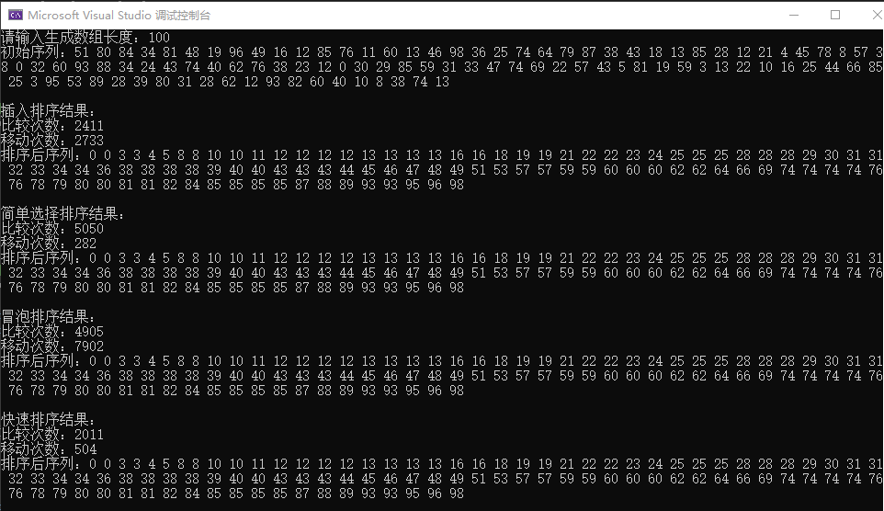
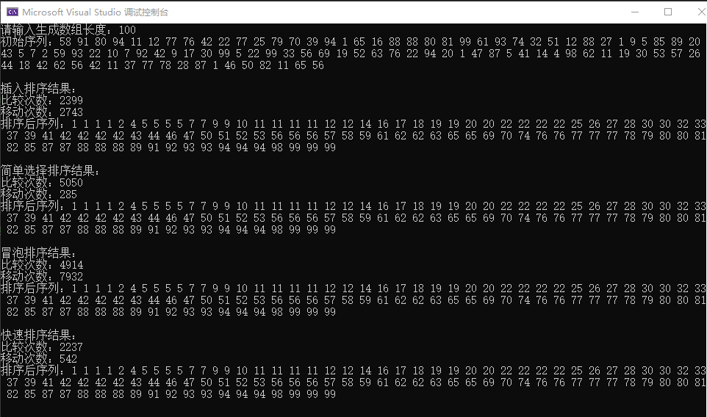
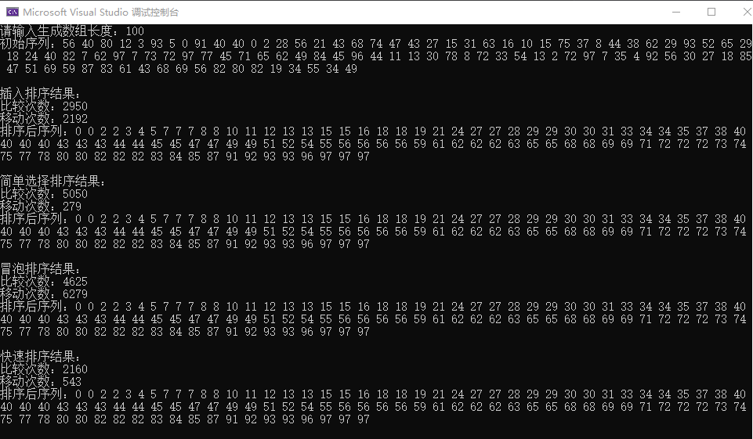
n为500时的比较结果：
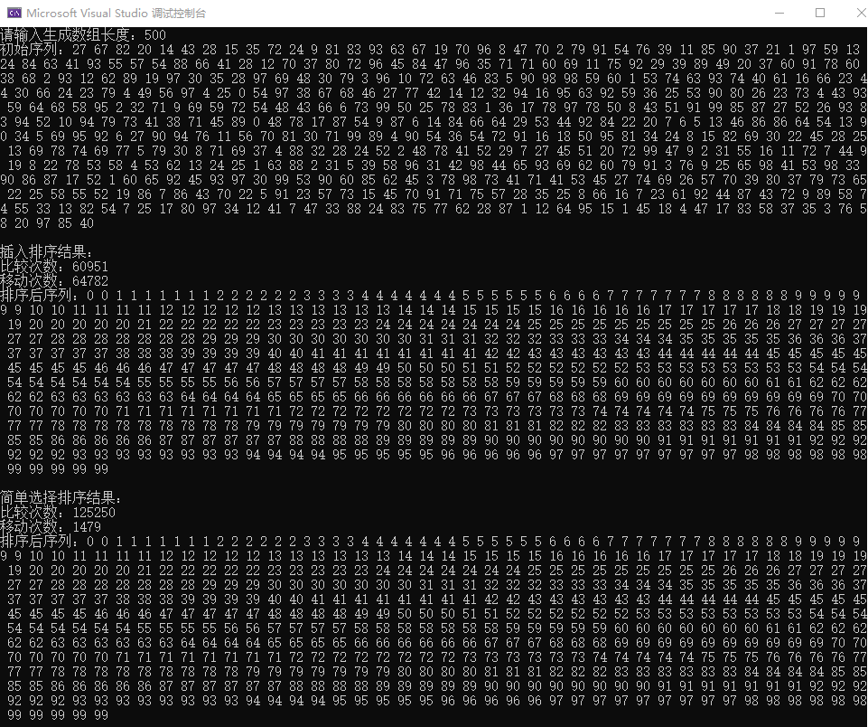
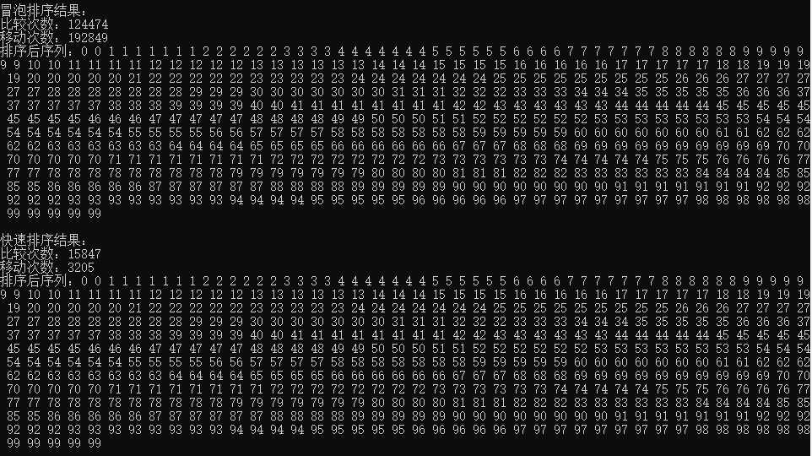
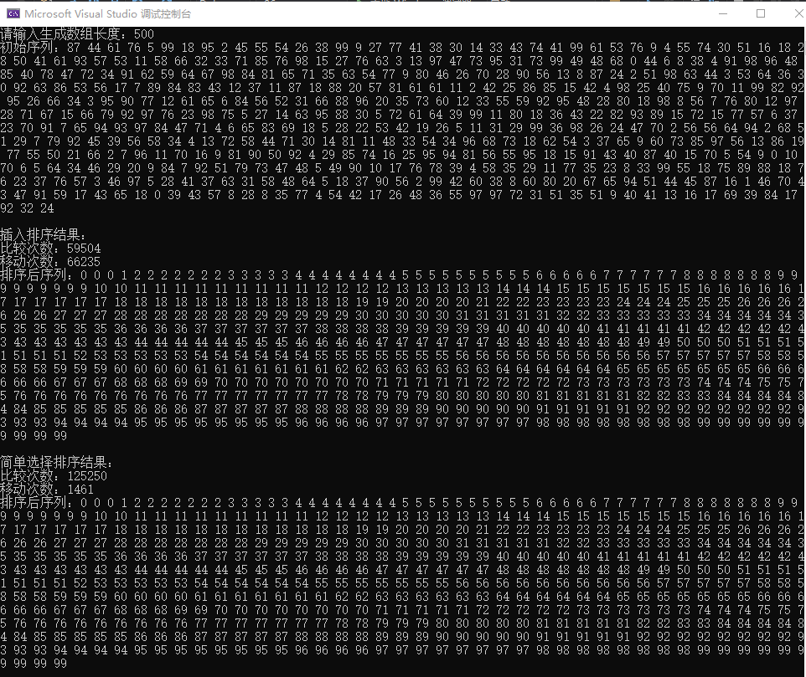
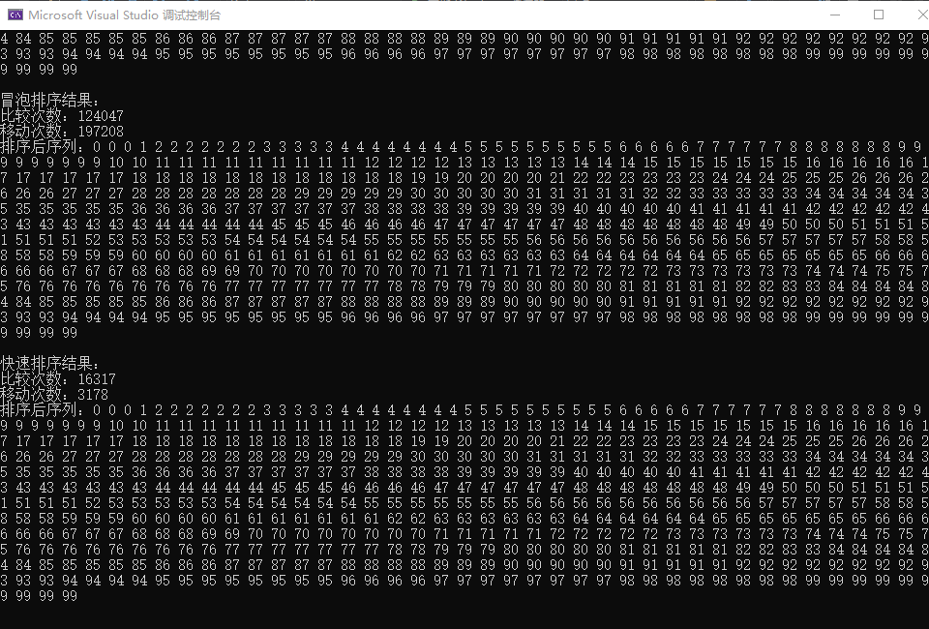
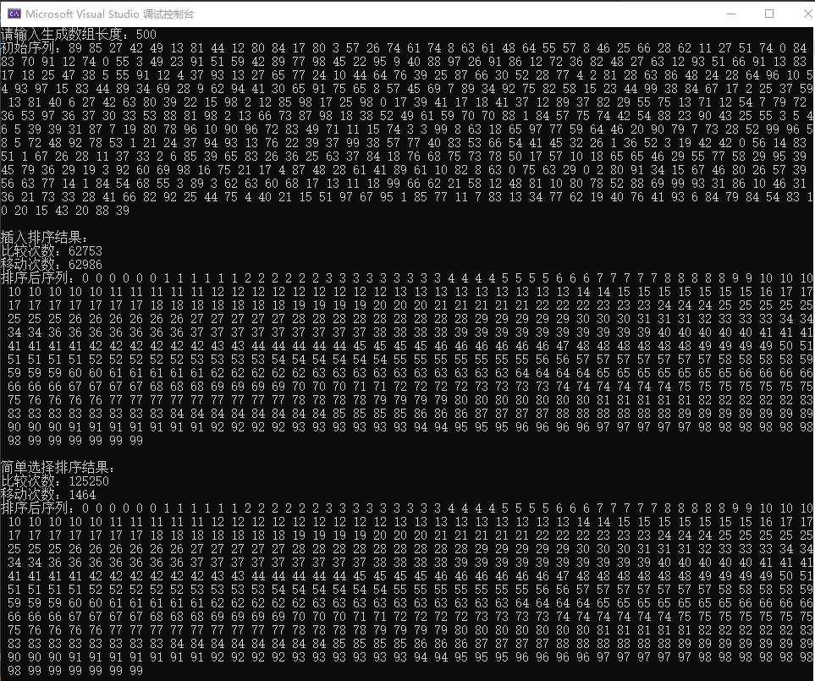
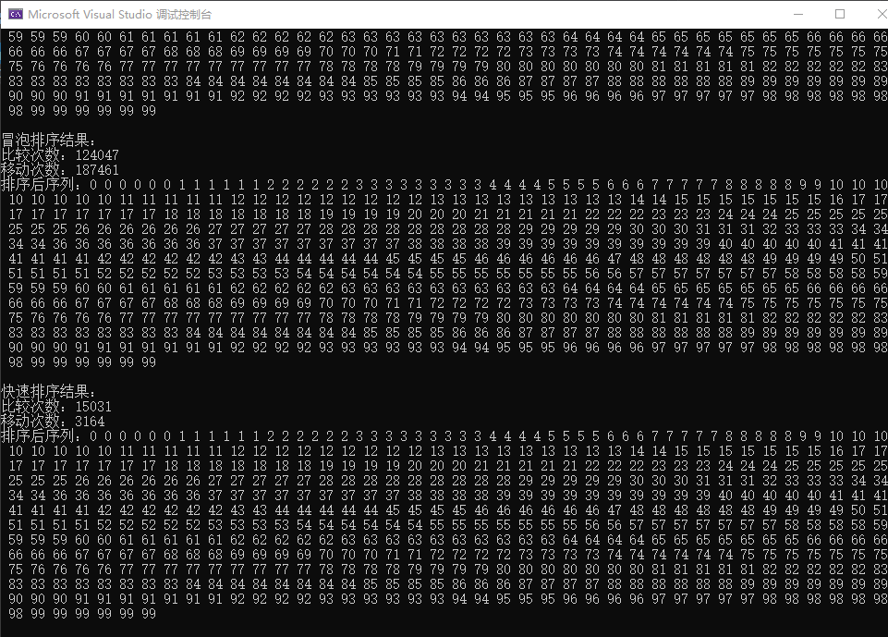
心得体会：
这次实验让我更加深刻的体会到了每一种排序算法的差异和特点。
在写快速排序的时候遇到了递归结构，还有对于其中参数的传递的考虑也遇到了一些困难。
另外在放置计算比较次数和移动次数的计数器的过程中也对排序算法有了更多的了解。

